2. pielikums
Projektu iesniegumu atlases nolikumam

1.2.3. specifiskā atbalsta mērķa “Veicināt ilgtspējīgu izaugsmi, konkurētspēju un darba vietu radīšanu MVU, tostarp ar produktīvām investīcijām” 1.2.3.6. pasākuma “Tūrisma produktu attīstības programma” (turpmāk – SAM pasākums) 2.kārtas projekta iesnieguma aizpildīšanas metodika (turpmāk – metodika)

Metodika ir sagatavota, ievērojot Ministru kabineta 2023.gada 22. augusta noteikumos Nr. 473 “Eiropas Savienības kohēzijas politikas programmas 2021.–2027. gadam 1.2. prioritārā virziena “Atbalsts uzņēmējdarbībai” 1.2.3. specifiskā atbalsta mērķa “Veicināt ilgtspējīgu izaugsmi, konkurētspēju un darba vietu radīšanu MVU, tostarp ar produktīvām investīcijām” 1.2.3.6. pasākuma “Tūrisma produktu attīstības programma” īstenošanas noteikumi” (turpmāk – MK noteikumi), projektu iesniegumu atlases nolikumā (turpmāk – atlases nolikums) un projektu iesniegumu vērtēšanas kritēriju piemērošanas metodikā iekļautos skaidrojumus. Projekta iesniegumu sagatavo un iesniedz Kohēzijas politikas fondu vadības informācijas sistēmā (turpmāk – KPVIS) https://projekti.cfla.gov.lv/.
Visus projekta iesnieguma datu laukus aizpilda latviešu valodā. Projekta iesniegumam pievieno visus atlases nolikumā minētos pielikumus un, ja nepieciešams, papildu pielikumus, uz kuriem projekta iesniedzējs atsaucas projekta iesniegumā. Papildu informācija par iesniedzamo dokumentu noformēšanu norādīta atlases nolikuma III sadaļā “Projektu iesniegumu noformēšanas un iesniegšanas kārtība”.
Aizpildot projekta iesniegumu, jānodrošina sniegtās informācijas saskaņotība starp visām projekta iesnieguma sadaļām un pielikumiem, kurās tā minēta vai uz kuru atsaucas.
Metodika ir veidota atbilstoši projekta iesnieguma sadaļām, skaidrojot, kāda informācija projekta iesniedzējam jānorāda attiecīgajos projekta iesnieguma sadaļas datu laukos. Visi projekta iesnieguma aizpildīšanas ieteikumi, paskaidrojumi un atsauces uz normatīvajiem aktiem ir noformēti “zilā krāsā”, papildus tehniskas norādes noformētas “pelēkā krāsā”.
Papildus, aizpildot projekta iesniegumu KPVIS, izmantojama KPVIS elektroniskā lietotāju rokasgrāmata (eLRG) - https://elrg.cfla.gov.lv/, kurā pieejamas aktuālās KPVIS funkcionalitāšu tehniskās un biznesa lietošanas instrukcijas, t. sk. par KPVIS ekrānskatiem, specifiskām datu ievades prasībām un pielietojamiem risinājumiem.

Projekta iesniegums

SADAĻA - PROJEKTA IESNIEDZĒJS

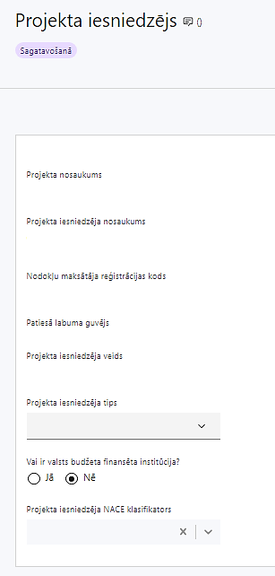 | Projekta nosaukums  Ievada informāciju  Projekta nosaukums nedrīkst pārsniegt vienu teikumu. Tam kodolīgi jāatspoguļo projekta mērķis.
Projekta iesniedzēja nosaukums
Norāda projekta iesniedzēja juridisko nosaukumu.

Nodokļu maksātāja reģistrācijas kods
Lauks tiek automātiski aizpildīts
Patiesā labuma guvējs
Lauks tiek automātiski aizpildīts
Projekta iesniedzēja veids
Lauks tiek automātiski aizpildīts
Projekta iesniedzēja tips
Izvēlas atbilstošo no klasifikatora:
- lielais uzņēmums
- MVU
- N/A

SAM pasākuma 2.kārtā norāda “N/A”.
Vai ir valsts budžeta finansēta institūcija?
Izvēlas atbilstošo no klasifikatora:
- Jā – finansējuma saņēmējs, kas saņem projekta priekšfinansējumu no valsts budžeta līdzekļiem,
- Nē – visi pārējie.

SAM pasākuma 2.kārtā norāda “Nē”.
Projekta iesniedzēja NACE klasifikators
Ievada informāciju
Projekta iesniedzējs no NACE 2. redakcijas klasifikatora, kas pieejams Centrālās statistikas pārvaldes tīmekļa vietnē (http://www.csb.gov.lv/node/29900/list) izvēlas savai pamatdarbībai atbilstošo ekonomiskas darbības kodu atbilstoši NACE 2.redakcijai. Ja uz projekta iesniedzēju attiecas vairākas darbības, šajā datu laukā norāda galveno pamatdarbību.

SADAĻA - PROJEKTA APRAKSTS

Vispārīgi

1.1. Kopsavilkums (informācija par projektā plānotajām darbībām, izmaksām, projekta īstenošanas laiku, kas publicējama vietnē esfondi.lv)

Kopsavilkumu ieteicams rakstīt pēc visu pārējo sadaļu/apakšsadaļu aizpildīšanas.

Kopsavilkumā projekta iesniedzējs sniedz visaptverošu, īsu un strukturētu projekta būtības kopsavilkumu, kas jebkuram interesentam sniedz ieskatu par to, kas projektā plānots, t.sk. norāda informāciju par:
- galvenajām projekta darbībām (atbilstoši projekta iesnieguma sadaļā “Darbības” paredzētajam);
- plānotajiem rezultātiem;
- projekta kopējām izmaksām (var izcelt plānoto Eiropas Reģionālās attīstības fonda atbalsta apjomu);
- projekta īstenošanas laiku (atbilstoši projekta iesnieguma sadaļā “Īstenošanas grafiks” paredzētajam).

Šī informācija par projektu pēc projekta iesnieguma apstiprināšanas tiks publicēta Eiropas Savienības fondu vadošās iestādes tīmekļa vietnē www.esfondi.lv.

1.2. Projekta mērķis

Šajā apakšsadaļā projekta iesniedzējs definē projekta mērķi un sniedz tā pamatojumu;

Projekta mērķim jābūt:
- Atbilstošam SAM pasākuma mērķim, kas norādīts MK noteikumu 3. punktā: nodrošināt atbalstu Latvijas sīkajiem (mikro), mazajiem un vidējiem komersantiem, lai izstrādātu jaunus tūrisma produktus vai pakalpojumus ar augstāku pievienoto vērtību, tādējādi veicinot tūrisma nozares eksportspējas pieaugumu un paaugstinot tās konkurētspēju starptautiskā mērogā;
- Sasniedzamam, t.i., projektā noteikto darbību īstenošanas rezultātā to var sasniegt. Definējot projekta mērķi, jāievēro, ka projekta mērķim ir jābūt atbilstošam projekta iesniedzēja kompetencei un tādam, kuru ar pieejamiem resursiem var sasniegt projektā plānotā termiņā.
- Skaidri formulētam, lai projektam beidzoties var pārbaudīt, vai tas ir sasniegts. Ņemot vērā, ka projekts ir laikā ierobežots, arī mērķim jābūt sasniedzamam projekta laikā.

Projekta NACE klasifikators
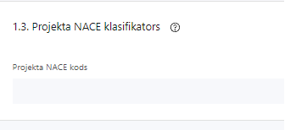 | Ievada informāciju  Projekta iesniedzējs no NACE 2. redakcijas klasifikatora, kas pieejams Centrālās statistikas pārvaldes tīmekļa vietnē (http://www.csb.gov.lv/node/29900/list) izvēlas projektam atbilstošo ekonomiskas darbības kodu atbilstoši NACE 2.redakcijai.

Projekta īstenošanas vieta
Vai projekta īstenošanas vieta ir visa Latvija?

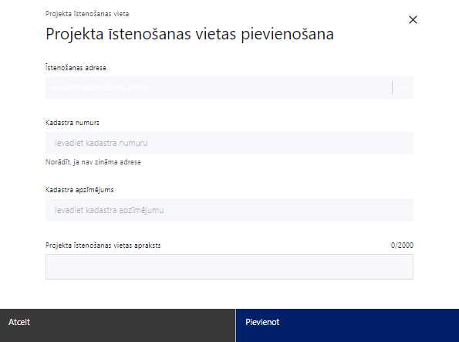 | Projekta īstenošanas vieta  Ieraksti vismaz trīs simbolus, lai meklētu adresi. Var pievienot vairākas adrese, katrai izveidojot atsevišķu tabulu.  Norāda projekta īstenošanas vietas adresi/-es, kur plānots radīt jaunu produktu vai sniegt jaunu pakalpojumu.
Projekta īstenošanas vietas apraksts
Ievada informāciju.
Sniedz projekta īstenošanas aprakstu, norādot kāds jauns produkts tiks radīts vai jauns pakalpojums tiks sniegts norādītajā adresē.

Mērķa grupas apraksts

Šajā apakšsadaļā projekta iesniedzējs identificē un apraksta:
- projekta mērķa grupu;
- mērķa grupas vajadzības un risināmās problēmas;
- kā plānotās projekta darbības risinās identificētās mērķa grupas vajadzības un problēmas.

SAM pasākuma mērķa grupa definēta MK noteikumu 7. punktā: sadarbības tīkla dalībnieki, tie ir sīkie (mikro), mazie un vidējie komersanti, kas sniedz pakalpojumus vienā reģionā atbilstoši MK noteikumu 28.1. apakšpunktam vai vienā tūrisma pakalpojuma grupā, vai tūrisma nozares jomā atbilstoši MK noteikumu 28.2. apakšpunktam un ir iesaistījušies biedrībā kā biedri vai ir nodibinājuma dibinātāji.

! Informāciju par projekta mērķa grupām sniedz sadalījumā pēc vecuma, dzimuma, etniskās piederības u.c. pazīmēm, vai norāda, ka informāciju šādā griezumā plānots sniegt projekta īstenošanas laikā.

Projekta finansiālā ietekme uz vairākām teritorijām

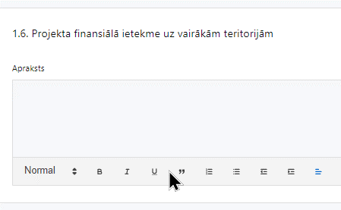 | Ievada informāciju  Norāda:  - atbilstošo administratīvi teritoriālo vienību, t.i., Republikas novadu, pilsētu vai pagastu.  Ja projekta finansiālā ietekme aptver visus novadus un republikas pilsētas statistiskā reģiona ietvaros - norāda statistisko reģionu.  - cik liels procentuālais projekta finansējuma apmērs attiecināms uz konkrēto teritoriju (no 1% līdz 100%).

Visu norādīto teritoriju finansiālās ietekmes (%) kopsummai ir jāsastāda 100 %.

! Latvijā ir seši statistiskie reģioni - Rīgas statistiskais reģions, Pierīgas statistiskais reģions, Vidzemes statistiskais reģions, Kurzemes statistiskais reģions, Zemgales statistiskais reģions un Latgales statistiskais reģions, kas tika izveidoti, balstoties uz 2003.gada 26.maija Eiropas Parlamenta un Padomes Regulā (EK) Nr.1059/2003 par kopējas statistiski teritoriālo vienību klasifikācijas (NUTS) izveidi ietvertajiem pamatprincipiem.

Projekta īstenošana un vadība

2.1. Projekta administrēšanas kapacitāte
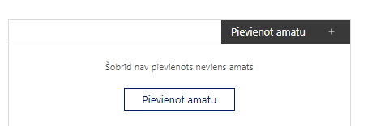 | Pievieno amatu.  Var pievienot vairākus amatus, katram izveidojot atsevišķu tabulu.

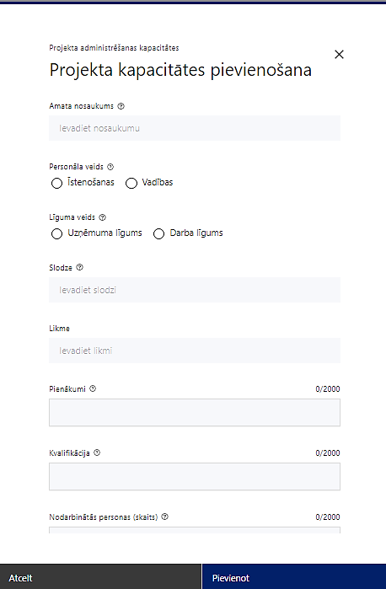 | Amata nosaukums  Ievada informāciju  Norāda amata nosaukumu
Personāla veids
Izvēlnē atzīmē atbilstošo:
- īstenošanas
- vadības
Vai projektā paredzētas atlīdzības izmaksas projekta vadībai?
Izvēlnē atzīmē atbilstošo
Līguma veids
Izvēlnē atzīmē atbilstošo:
- uzņēmuma līgums
- darba līgums
Slodze
Ievada informāciju
Norāda amatā nodarbinātās personas slodzi projektā
Pienākumi
Ievada informāciju
Norāda amatā nodarbinātās personas pienākumus projektā
Kvalifikācija
Ievada informāciju
Norāda amatā nodarbinātai personai izvirzītās kvalifikācijas, pieredzes un kompetences tūrisma jomā un tūrisma produktu pakalpojumu ieviešanā prasības.
Nodarbināto personu skaits
Ievada informāciju
Norāda atbilstošajā amatā nodarbināto skaitu

Šajā apakšsadaļā projekta iesniedzējs:
- norāda projekta vadības un īstenošanas procesa organizēšanai nepieciešamo personālu;
- apraksta to pienākumus, kvalifikāciju, pieredzi un kompetenci tūrisma jomā un tūrisma produktu pakalpojumu ieviešanā.

2.2. Projekta īstenošanas kapacitāte

Šajā apakšsadaļā projekta iesniedzējs:
- apraksta projekta vadības un īstenošanas procesu un tā organizēšanu;
- sniedz informāciju par personāla pieejamību vai plānotu tā iesaistīšanu projekta ieviešanas laikā;
- projekta iepirkuma(-u) priekšmeta(-u) atbilstību Ministru kabineta 2017.gada 20.jūnija noteikumos Nr.353 “Prasības zaļajam publiskajam iepirkumam un to piemērošanas kārtība” (turpmāk – MK noteikumi Nr. 353) noteiktajām grupām un tam(tiem) piemērojamām MK noteikumos Nr.353 noteiktajām zaļā publiskā iepirkuma prasībām un kritērijiem;
- projekta iepirkuma(-u) priekšmeta(-u) neatbilstību MK noteikumos Nr.353 noteiktajām grupām.

2.3. Projekta finansiālā kapacitāte
Šajā apakšsadaļā projekta iesniedzējs norāda un pamato finansējuma avotus projektā plānotā projekta iesniedzēja līdzfinansējuma un priekšfinansēšanas nodrošināšanai.

Projekta iesniedzējam pieejamie finanšu resursi ir jānodrošina tādā apmērā, lai segtu projekta priekšfinansēšanu, ieskaitot projekta finansējuma avansu.
SAM pasākuma 2.kārtas ietvaros finansējuma saņēmējs var saņemt avansa maksājumu, kas nepārsniedz 30 % no projekta Eiropas Savienības fondu un valsts budžeta finansējuma kopsummas, vienlaikus nodrošinot, ka avansa un starpposma maksājumu kopsumma nepārsniedz 90 % no Eiropas Savienības fondu un valsts budžeta finansējuma kopsummas, ievērojot MK noteikumu 60.punktā noteiktos nosacījumus.

2.4. Projekta risku izvērtējums
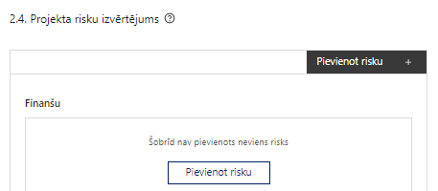 | Pievieno risku.  Var pievienot vairākus riskus, katram izveidojot atsevišķu tabulu

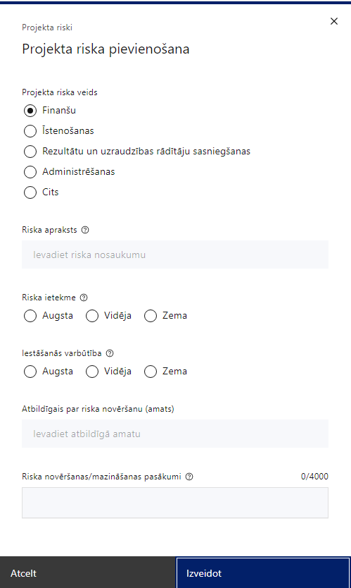 | Projekta riska veids  Izvēlnē atzīmē atbilstošo:  - finanšu,  - īstenošanas,  - rezultātu un uzraudzības rādītāju sasniegšanas,  - administrēšanas,  - cits.
Riska apraksts
Ievada informāciju
Definē riska nosaukumu un sniedz tā aprakstu
Riska ietekme
Izvēlnē atzīmē atbilstošo riska ietekmes līmeni:
- augsts,
- vidējs
- zems.
Iestāšanās varbūtība
Izvēlnē atzīmē atbilstošo riska iestāšanās varbūtības līmeni:
- augsts,
- vidējs,
- zems.
Atbildīgais par riska novēršanu (amats)
Ievada informāciju
Norāda atbildīgā amatu
Riska novēršanas/mazināšanas pasākumi
Ievada informāciju
Sniedz riska novēršanas/mazināšanas pasākuma aprakstu

Šajā apakšsadaļā projekta iesniedzējs:
- identificē un analizē projekta īstenošanas riskus vismaz šādā griezumā: finanšu, īstenošanas, rezultātu un uzraudzības rādītāju sasniegšanas, administrēšanas riski. Var norādīt arī citus riskus;
- sniedz katra riska aprakstu, t.i., konkretizē riska būtību, kā arī raksturo, kādi apstākļi un informācija pamato tā iestāšanās varbūtību;
- norāda riska ietekmes līmeni uz projekta ieviešanu un mērķa sasniegšanu. Novērtējot riska ietekmes līmeni, ņem vērā tā ietekmi uz projektu kopumā – projekta finanšu resursiem, projektam atvēlēto laiku, plānotajām darbībām, rezultātiem un citiem projektam raksturīgiem faktoriem. Izmanto šādu risku ietekmes novērtēšanas skalu:
  - riska ietekme ir augsta, ja riska iestāšanās gadījumā tam ir ļoti būtiska ietekme un ir būtiski apdraudēta projekta ieviešana, mērķu un rādītāju sasniegšana, būtiski jāpalielina finansējums vai rodas apjomīgi zaudējumi;
  - riska ietekme ir vidēja, ja riska iestāšanās gadījumā, tas var ietekmēt projekta īstenošanu, kavēt projekta sekmīgu ieviešanu un mērķu sasniegšanu;
  - riska ietekme ir zema, ja riska iestāšanās gadījumā tam nav būtiskas ietekmes un tas neietekmē projekta ieviešanu;
- analizē riska iestāšanās varbūtību un biežumu projekta īstenošanas laikā vai noteiktā laika periodā, piemēram, attiecīgās darbības īstenošanas laikā, ja risks attiecināms tikai uz konkrētu darbību. Riska iestāšanās varbūtībai izmanto šādu skalu:
  - iestāšanās varbūtība ir augsta, ja ir droši vai gandrīz droši, ka risks iestāsies, piemēram, reizi gadā;
  - iestāšanās varbūtība ir vidēja, ja ir iespējams (diezgan iespējams), ka risks iestāsies, piemēram, vienu reizi projekta laikā;
  - iestāšanās varbūtība ir zema, ja mazticams, ka risks iestāsies, var notikt tikai ārkārtas gadījumos;
- norāda par risku novēršanas/ mazināšanas pasākumu īstenošanu atbildīgās personas;
- norāda projekta iesniedzēja plānotos un ieviešanas procesā esošos pasākumus, kas mazina riska ietekmes līmeni vai mazina iestāšanās varbūtību, tai skaitā norāda informāciju par pasākumu īstenošanas biežumu. Izstrādājot pasākumus, jāņem vērā, ka pasākumiem ir jābūt reāliem, ekonomiskiem (izmaksām ir jābūt mazākām nekā iespējamie zaudējumi), koordinētiem visos līmeņos un atbilstošiem projekta iesniedzēja izstrādātajiem vadības un kontroles pasākumiem (iekšējiem normatīvajiem aktiem), kas nodrošina kvalitatīvu projekta ieviešanu.

2.5. Projekta saturiskā saistība ar citiem projektiem
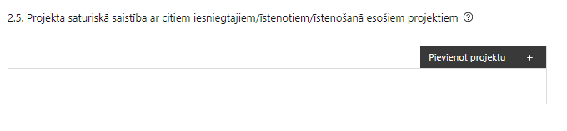 |  | Pievieno projektu.  Var pievienot vairākus projektus, katram izveidojot atsevišķu tabulu
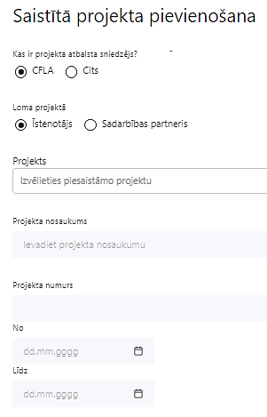  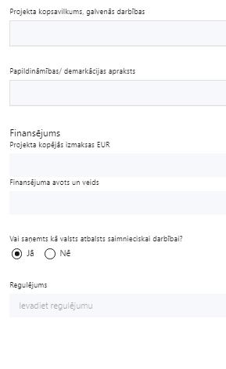 | Kas ir projekta atbalsta sniedzējs?  Izvēlnē atzīmē atbilstošo:  CFLA,  cits
Lomas projektā

Izvēlnē atzīmē atbilstošo:

projekta īstenotājs,

sadarbības partneris
Projekts

Izvēlnē atzīmē atbilstošo projektu no saraksta vai atzīmē “Projekts nav sarakstā” un ievada informāciju par saistīto projektu
Projekta nosaukums
Ievada informāciju
Norāda saistītā projekta nosaukumu
Projekta numurs
Ievada informāciju
Norāda saistītā projekta numuru
Īstenošanas periods no-, - līdz
Datuma izvēles laukā izvēlas datumu no kalendāra

Ievada saistītā projekta īstenošanas periodu
Projekta kopsavilkums, galvenās darbības

Ievada informāciju

Sniedz visaptverošu, strukturētu projekta būtības kopsavilkumu, norādot galvenās projekta darbības.
Papildināmības/demakrācijas apraksts

Ievada informāciju

Apraksta plānoto darbību un izmaksu demarkāciju, ieguldījumu sinerģiju.
Finansējums
Ievada informāciju
Norāda projekta kopējās izmaksas EUR
Finansējuma avots un veids
Ievada informāciju
Norāda finansējuma avotus un veidu (valsts/ pašvaldību budžets, ES fondi, cits)
Vai saņemts kā valsts atbalsts saimnieciskai darbībai?
Izvēlnē atzīmē atbilstošo: jā vai nē
Regulējums
Ievada informāciju. Lauks ir redzams, ja jautājumā “Vai saņemts kā valsts atbalsts saimnieciskai darbībai?” atzīmēts “Jā”.
Norāda valsts atbalsta regulējumu saskaņā ar kuru atbalsts sniegts (Vairāk informācijas par valsts atbalsta regulējumu - https://www.cfla.gov.lv/lv/valsts-atbalsta-regulejums)

Šajā apakšsadaļā projekta iesniedzējs sniedz informāciju par projekta iesniedzēja iesniegtiem, īstenotajiem (jau pabeigtajiem) vai īstenošanā esošiem projektiem, ar kuriem konstatējama projekta iesniegumā plānoto darbību un izmaksu demarkācija, ieguldījumu sinerģija.

- Sniegtajai informācijai jāapliecina dubultā finansējuma neesamību un plānoto demarkāciju un/ vai sinerģiju ar projekta iesniedzēja iesniegto, īstenoto (jau pabeigto) vai īstenošanā esošo projektu atbalsta pasākumiem vai citu subjektu īstenotiem projektiem vai atbalsta pasākumiem.

SADAĻA – DARBĪBAS

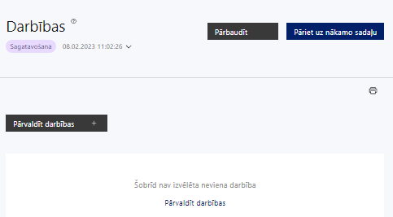 | Izmantojot funkciju “Pārvaldīt darbības” izvēlas projekta darbības

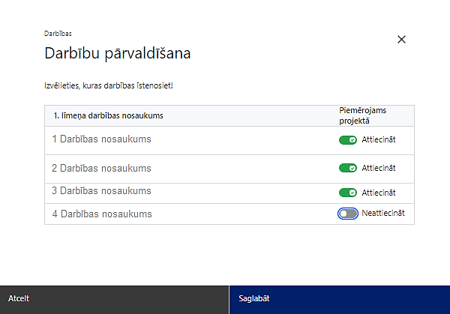 | No SAM pasākuma 2.kārtai definētajām darbībām izvēlās projektā plānotās darbības, veicot atzīmi “Attiecināt”.

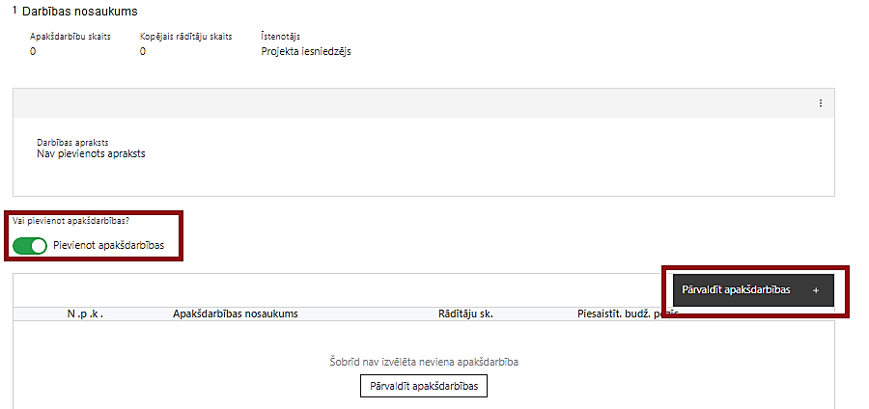  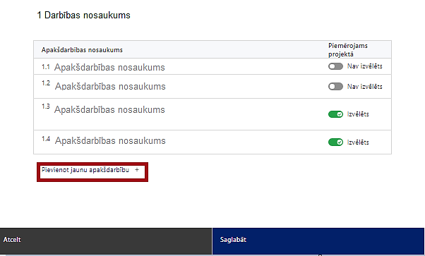  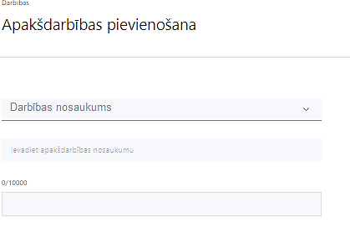  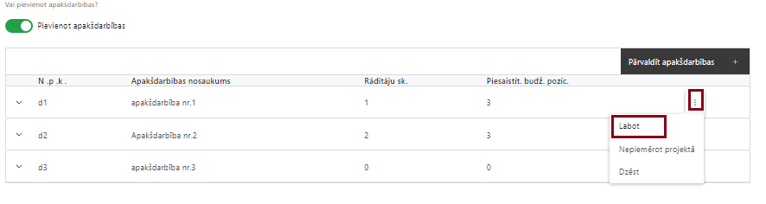 | Nepieciešamības gadījumā definē jaunu apakšdarbību, veicot atzīmi “Pievienot apakšdarbības”  No attiecīgajai darbībai definētajām apakšdarbībām (ja attiecināms), veicot atzīmi “Izvēlēts”, izvēlas attiecīgās apakšdarbības, kuras tiks īstenotas projektā.  Ja nepieciešams, tad attiecīgajai darbībai izveido papildu apakšdarbību, veicot atzīmi “Pievienot apakšdarbību”, norādot attiecīgās apakšdarbības nosaukumu, sniedzot tās aprakstu un nosakot plānotos rezultātus.  Caur funkciju “Labot” pievieno darbības/apakšdarbības aprakstu

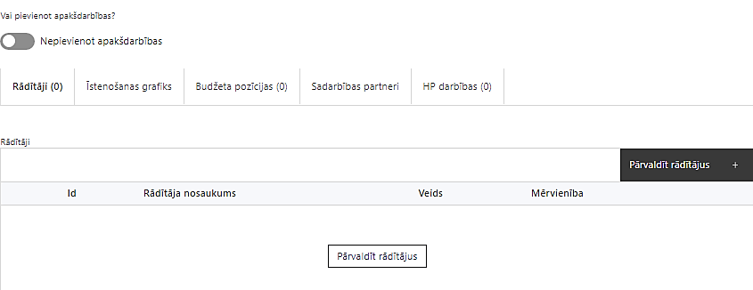 | Izveidotajām darbībām/apakšdarbībām:  - cilnē “Rādītāji” atzīmē rādītājus – iznākuma, rezultāta, nacionālos, HP VINPI, kuri attiecas uz konkrēto darbību, un pievieno darbības rezultātu, tā mērvienību un skaitu (izmantojot funkciju “Labot”);  - cilnē “Īstenošanas grafiks” attiecīgajai darbībai/apakšdarbībai, izmantojot funkcionalitāti norāda atbilstošo īstenošanas periodu;  - cilnē “Budžeta pozīcijas” automātiski tiek ielasītas piesaistās projekta budžeta pozīcijas (izmaksas).  - Izmaksu pozīciju piesaistīšana jāveic sadaļā “Budžeta kopsavilkums” attiecīgajai izmaksu pozīcijai kolonnā “Projekta darbības numurs” izvēloties attiecīgās definētās darbības numuru/nosaukumu  - cilnē “Sadarbības partneri” ievada informāciju par piesaistīto sadarbības partneri (ja attiecināms).  Izvēlas “Nav sadarbības partneris”

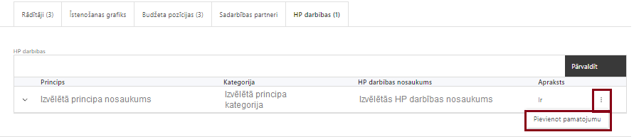 | - cilnē “HP darbības” atzīmē HP VINPI darbības, kas tiks īstenotas līdz ar projekta darbību/apakšdarbību (ja attiecināms).  Caur funkciju “Pievienot pamatojumu” pievieno izvēlētās HP VINPI darbības pamatojumu:  - norādot un raksturojot konkrētas aktivitātes, kas tiks īstenotas attiecīgās darbības ietvaros, pamatojot HP VINPI principu ievērošanu un prasību izpildi;  - galvenās HP VINPI problēmas, kas skar mērķa grupu, jomā, kurā darbojas projekta iesniedzējs, un kā projektā paredzētās HP VINPI darbības risinās identificētās problēmas.

Šajā sadaļā projekta iesniedzējs:
- norāda projektā plānotās darbības un apakšdarbības atbilstoši MK noteikumu 40.punktā noteiktajām atbalstāmajām darbībām, t.i.:
- Darbības, kas saistītas ar projekta vadību;
- Obligāto publicitātes pasākumu nodrošināšana;
- Sadarbības tīkla un sadarbības tīkla dalībnieku vietējās un starptautiskās sadarbības sekmēšanas pasākumi:
3.1 vizītes pie ārvalstu partneriem;
3.2 komerciālās sadarbības sekmēšanas pasākumi, tai skaitā dalība starptautiskajās konferencēs un izstādēs;
3.3 pieredzes apmaiņas un zināšanu pārneses pasākumi Latvijā un ārvalstīs;
3.4 dalība starptautiskos konkursos, kuru mērķis ir sadarbības tīkla un tā dalībnieku, sadarbības tīkla produktu un pakalpojumu, tūrisma veida vai Latvijas kā tūrisma galamērķa popularizēšana;
3.5. sadarbības tīkla un tā dalībnieku, sadarbības tīkla produktu un pakalpojumu, tūrisma veida vai Latvijas kā tūrisma galamērķa atpazīstamības sekmēšanas, mārketinga un publicitātes aktivitātes;
3.6 iesaiste starptautiskās sadarbības platformās un organizācijās;
- Ar jaunu tūrisma produktu izstrādi saistītie pasākumi:
  - ar tūrisma produktu izstrādi, attīstību vai tūrisma veida attīstību saistīto pētījumu vai izpētes veikšana;
  - produktu izstrāde, tai skaitā testēšana, izmēģināšana un sertificēšana;
  - pētniecības un zināšanu izplatīšanas organizāciju pakalpojuma iegāde, kas saistīts ar tūrisma produktu izstrādi;
  - nozarei specifisku praktisko un tematisko apmācību organizēšana;
- sniedz darbību aprakstu, norādot kādi pasākumi un darbības tiks veiktas attiecīgās darbības īstenošanas laikā;
- katrai projekta apakšdarbībai vai darbībai (ja nav apakšdarbību) norāda precīzi definētu un reāli sasniedzamu rezultātu, tā skaitlisko izteiksmi un atbilstošu mērvienību;
- norāda iznākuma, rezultāta, nacionālos, HP VINPI rādītājus, kuri attiecināmi uz darbību;
- norāda projekta darbību īstenošanas periodu projekta īstenošanas grafikā;
- piesaista projekta budžeta pozīciju/-as attiecīgajai darbībai (ja sadaļa “Budžeta kopsavilkums” ir aizpildīta);
- projekta darbībai/apakšdarbībai norāda HP VINPI darbības, kas veicina vienlīdzību, iekļaušanu, nediskrimināciju un pamattiesību ievērošanu:
- vismaz 3 vispārīgās HP VINPI darbības,
- vismaz 1 specifiskā HP VINPI darbība;
- sniedz HP VINPI darbību aprakstu, norādot:
- konkrētas aktivitātes, kas tiks īstenotas attiecīgās darbības ietvaros, pamatojot HP “VINPI” principu ievērošanu un prasību izpildi;
- galvenās HP “VINPI” problēmas, kas skar mērķa grupu, jomā, kurā darbojas projekta iesniedzējs, un kā projektā paredzētās HP “VINPI” darbības risinās identificētās problēmas.

- Plānotajām vispārīgajām HP VINPI darbībām jāaptver visas vispārīgo darbību jomas – informāciju un publicitāti, projekta vadību un īstenošanu un publiskos iepirkumus.

Ieteicamās vispārīgās HP VINPI darbības (vismaz 3 no visām zemāk minētajām), piemēram:
- informācijas un publicitātes jomā:
- tiks nodrošināts, ka informācija publiskajā telpā, t.sk. tīmeklī, ir piekļūstama cilvēkiem ar funkcionāliem traucējumiem, izmantojot vairākus sensoros (redze, dzirde, tauste) kanālus (skat. VARAM vadlīnijas “Tīmekļvietnes izvērtējums atbilstoši digitālās vides piekļūstamības prasībām (WCAG 2.1 AA)” (https://pieklustamiba.varam.gov.lv /, Vadlīnijas piekļūstamības izvērtējumam pieejamas šeit: https://www.varam.gov.lv/lv/wwwvaramgovlv/lv/pieklustamiba);
- projekta tīmekļvietnē tiks izveidota sadaļa "Viegli lasīt", kurā tiks iekļauta īsa aprakstoša informācija par projektu un citu lasītājiem nepieciešamu informāciju vieglajā valodā, lai plašākai sabiedrībai nodrošinātu iespēju uzzināt par ES fondu ieguldījumiem (skat. LM metodisko materiālu “Ceļvedis iekļaujošas vides veidošanai valsts un pašvaldību iestādēs (2020) https://www.lm.gov.lv/lv/celvedis-ieklaujosasvides-veidosanai-valsts-un-pasvaldibu-iestades-2020 );
- projekta vadības un īstenošanas jomā:
- projektu vadībā un īstenošanā tiks virzīti pasākumi, kas sekmē darba un ģimenes dzīves līdzsvaru, paredzot elastīga un nepilna laika darba iespēju nodrošināšanu vecākiem ar bērniem un personām, kuras aprūpē tuviniekus;
- projekta vadības un īstenošanas personāla atlase tiks nodrošināta bez jebkādas tiešas vai netiešas diskriminācijas, veicina mazāk pārstāvētā dzimuma piesaisti, personu ar invaliditāti piesaisti un nediskriminē pēc rases, etniskās izcelsmes, dzimuma, vecuma, invaliditātes, reliģiskās, pārliecības, seksuālās orientācijas vai citiem apstākļiem;
- projekta vadības un īstenošanas procesā personām ar invaliditāti tiks nodrošināta piekļūstamība, tostarp, pielāgota darba vieta un pielāgotas informācijas un komunikācijas tehnoloģijas;
- publisko iepirkumu jomā:
- projektā, kur tas ir attiecināms, tiks īstenots sociāli atbildīgs iepirkums, pērkot ētiski ražotus produktus un pakalpojumus un izmantojot publiskās iepirkumu procedūras, lai radītu darbvietas, pienācīgus darba apstākļus, sekmētu sociālo un profesionālo iekļautību, nodrošinātu piekļūstamību pakalpojuma sniegšanas vietai/videi/objektam/pasākuma norises vietai, kā arī veicinātu labākus darba nosacījumus cilvēkiem ar invaliditāti un nelabvēlīgākā situācijā esošiem cilvēkiem.

Specifisko HP VINPI darbību piemēri:
- darba semināru, tirdzniecības misiju, kontaktbiržu, prezentāciju, degustāciju, konferenču, preses konferenču un citu ar projekta mērķa sasniegšanu saistītu pasākumu organizēšanas vietās tiks nodrošināti cilvēkiem ar dažāda veida funkcionāliem traucējumiem piekļūstami formāti (piem., tulkošana zīmju valodā, subtitrēšana, reāllaika transkripcija, raidījumu un pasākumu ierakstīšana);
- tiks nodrošināti konsultatīva rakstura pasākumi par personu ar invaliditāti vienlīdzīgu iespēju jautājumiem, tostarp piesaistīti eksperti vai nodrošinātas konsultācijas ar nevalstiskajām organizācijām, kas pārstāv personu ar invaliditāti intereses (piemēram, informatīvo materiālu izstrādes procesā, pakalpojuma sniegšanas telpu vides piekļūstamības novērtēšanai, mērķa grupu uzrunāšanai un sasniegšanai u.c. (attiecīgi pievienojot dokumentus, piem. konsultāciju protokolus u.c.);
- mārketinga un reklāmas materiālu, videomateriālu, interaktīvo risinājumu, piemēram, dažādu rīku (mājaslapu, veidlapu u. tml.) mobilo versiju, izstrādē tiks ievērots piekļūstamības princips, kur ir veikta informācijas pielāgošana specifisko lietotāju grupām (personām ar redzes, dzirdes un garīga rakstura traucējumiem).

- Informācija par metodiskajiem materiāliem HP VINPI ievērošanai pieejama Labklājības ministrijas tīmekļa vietnē sadaļā “Horizontālais princips “Vienlīdzīgas iespējas”: https://www.lm.gov.lv/lv/metodiskie-materiali

Darbības “Informācijas un publicitātes pasākumi par projekta īstenošanu” ietvaros paredz:
- projekta iesniedzēja oficiālajā tīmekļa vietnē un sociālo mediju vietnēs plānots publicēt īsu un ar atbalsta apjomu samērīgu aprakstu par projektu, tostarp tā mērķiem un rezultātiem, un norādi, ka projekts līdzfinansēts ar Eiropas Savienības saņemtu finansiālu atbalstu. Tīmekļvietnē aktuālās informācijas ievietošana par projekta īstenošanas gaitu tiks nodrošināta ne retāk kā reizi ceturksnī;
- ar projekta īstenošanu saistītajos dokumentos un komunikācijas materiālos, ko paredzēts izplatīt sabiedrībai vai dalībniekiem, plānots sniegt pamanāmu paziņojumu, kurā tiks uzsvērts no Eiropas Savienības saņemtais atbalsts;
- tiklīdz sākas darbību faktiskā īstenošana, kas ietver materiālas investīcijas, uzstāda sabiedrībai skaidri redzamas ilgtspējīgas plāksnes vai informācijas stendus, kuros saskaņā ar Eiropas Parlamenta un Padomes 2021. gada 24. jūnija Regulas (ES) 2021/1060 IX pielikumā noteiktajiem tehniskajiem parametriem ir attēlota Eiropas Savienības emblēma un Nacionālā attīstības plāna logo.

- Plānojot projekta publicitātes pasākumus jāņem vērā Eiropas Savienības fondu 2021.–2027. gada plānošanas perioda un Atveseļošanas fonda komunikācijas un dizaina vadlīnijās noteiktās prasības. Ar minētajām vadlīnijām var iepazīties tīmekļa vietnē: https://www.esfondi.lv/vadlinijas un https://www.esfondi.lv/upload/Vadlinijas/0_esfondu_af_kom_vadlinijas.pdf .
- Tiešsaistes ģeneratorā finansējuma saņēmēji, veicot vienkāršas darbības, var izveidot drukāšanai gatavus PDF failus informācijas stendiem, plāksnēm un plakātiem, kas paredzēti konkrētiem projektiem. Tiešsaistes ģenerators pieejams tīmekļa vietnē: https://ec.europa.eu/regional_policy/policy/communication/online-generator_lv?lang=lv.

Darbības “Projekta vadības nodrošināšana” aprakstā:
- sniedz (vai norāda, ka plānots sniegt) informāciju par projekta vadības un īstenošanas personālu dalījumā pēc dzimuma u.c. pazīmēm,
- skaidro, kā projektu vadībā un īstenošanā tiks nodrošināta nediskriminācija pēc vecuma, dzimuma, etniskās piederības u.c. pazīmēm un virzīti pasākumi, kas veicina nediskrimināciju un pamattiesību ievērošanu.

Projekta darbībām jābūt:
- Precīzi definētām, t.i., no apakšdarbību nosaukumiem var spriest par to saturu, ir aprakstīta to ietvaros plānotā rīcība;
- Pamatotām, t.i., tās tieši ietekmē projekta mērķa, rezultātu un rādītāju sasniegšanu, ir pamatota to nepieciešamība, aprakstīta to ietvaros plānotā rīcība;
- Vērstām uz projekta iesniegumā definētās problēmas risināšanu un mērķa grupas vajadzību nodrošināšanu;
- Atbilstošām projekta iesniegumā plānotajam laika grafikam, jābūt secīgām un vērstām uz uzraudzības rādītāju sasniegšanu;
- Norādītiem precīzi definētiem un izmērāmiem projekta rezultātiem, kas paredzēti attiecīgās darbības ietvaros līdz projekta vai attiecīgās darbības īstenošanas beigām, un jābūt norādītai to skaitliskai izteiksmei un mērvienībām. Darbību rezultātiem jāizriet no darbības satura un apraksta.
SADAĻA – RĀDĪTĀJI

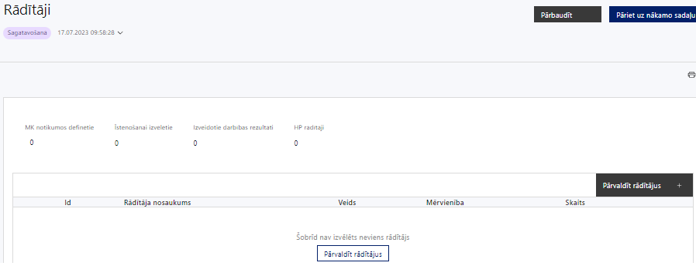

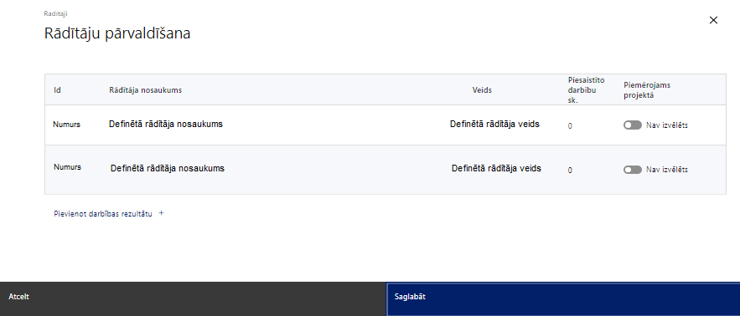

Šajā sadaļā projekta iesniedzējs:
- nosaka projekta ietvaros sasniedzamos iznākuma, rezultāta, nacionālos rādītājus atbilstoši MK noteikumu 14.punktā noteiktajam:
- Iznākuma rādītāji:
  - atbalstītie komersanti (tai skaitā sīkie (mikro), mazie un vidējie komersanti;
  - ar grantiem atbalstītie komersanti.
- Katra projekta ietvaros ar grantiem atbalstīto komersantu skaits nevar būt mazāks par 13;
- Rezultāta rādītājs – līdz 2029. gada 31. decembrim publisko atbalstu papildinošās privātās investīcijas (tai skaitā granti, finanšu instrumenti);
- Nacionālie rādītāji:
3.1 no visos darbības plānos iekļautajām darbībām īstenotas darbības 75 % apmērā;
3.2 projekta īstenošanas pēdējā pilnajā finanšu gadā savstarpēji nesaistītu sadarbības tīklu dalībnieku, skaitot tikai projekta iesniegumā norādītos dalībniekus, kopējais neto apgrozījuma palielinājums;
- HP VINPI rādītājus,
- projektu darbību rezultātus, kas definējami projekta līmenī;
- nosaka plānoto rādītāju sasniedzamās vērtības, kā arī rādītājiem/rezultātiem, kuri nav definēti SAM pasākuma līmenī, norāda mērvienību;
- HP VINPI rādītājiem jābūt norādītai vismaz vienai specifiskajai HP VINPI darbībai.

HP VINPI rādītāju piemēri, kuri atbilst SAM pasākuma specifikai:
- VINPI_10 “Atbalstu saņēmušie komersanti dalījumā pa dzimumiem”;
- VINPI_16 “Uz tīmekļvietnes un uz mobilajām ierīcēm balstītu izveidoto pakalpojumu skaits, kas atbilst personu ar invaliditāti īpašajām vajadzībām un uzlabo piekļuvi transporta infrastruktūrai un pakalpojumiem”;
- VINPI_18 “Konsultatīva rakstura pasākumu skaits par būvētās vides, IT risinājumu, IT tehnoloģiju piekļūstamību personām ar dažādiem funkcionāliem traucējumiem”.

Projekta rādītājus izmanto sadaļā “Darbības”, norādot, ar kādām darbībām rādītāji tiks sasniegti.

Sasniedzamiem rādītājiem atbilstoši normatīvajos aktos par attiecīgā Eiropas Savienības fonda specifiskā atbalsta mērķa vai pasākuma īstenošanu norādītajiem jābūt:
- Jābūt atbilstošiem MK noteikumu 14.punktā noteiktajiem rādītājiem;
- Paredzētam vismaz vienam HP VINPI rādītājam.
- Izmērāmiem;
- Rādītāju tabulā norādītajām vērtībām loģiski jāizriet no projektā plānotajām darbībām;
- Jāsniedz ieguldījumu mērķa sasniegšanā.

- Atlasē tiek atbalstīti projekti, kuru sasniedzamie rādītāji ir vērsti uz MK noteikumu 14.punktā definēto rādītāju sasniegšanu:

SADAĻA - VALSTS ATBALSTS

7.1. Jautājumi par finansējuma saņēmēju
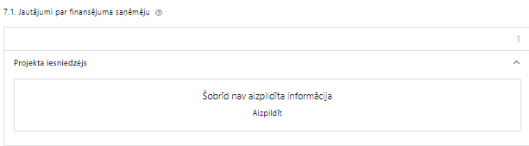 | Caur funkciju “Labot” vai “Aizpildīt” pievieno informāciju par projekta iesniedzēju

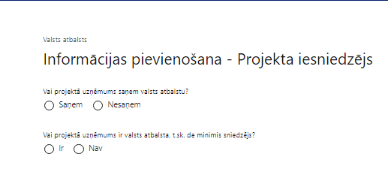 | Vai projektā projekta iesniedzējs saņem valsts atbalstu?  Izvēlnē atzīmē atbilstošo:  - saņem  - nesaņem  Šajā SAM pasākuma kārtā projekta iesniedzējs saņem valsts atbalstu.
Vai projektā finansējuma saņēmējs ir valsts atbalsta, t.sk. de minimis sniedzējs?
Izvēlnē atzīmē atbilstošo:
- ir
- nav

Šajā SAM pasākuma kārtā projekta iesniedzējs ir valsts atbalsta sniedzējs.

SAM pasākuma 2.kārtas ietvaros valsts atbalsts tiek piešķirts atbilstoši Eiropas Komisijas 2013. gada 18. decembra Komisijas regulu (ES) Nr. 1407/2013 par Līguma par ES darbību 107. un 108. panta piemērošanu de minimis atbalstam.
SADAĻA – ĪSTENOŠANAS GRAFIKS

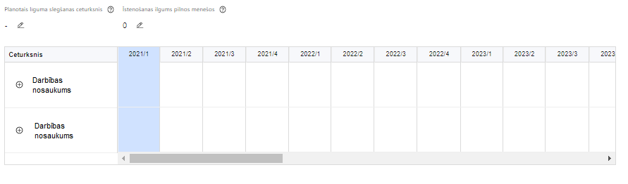 | Lai izveidotu projekta īstenošanas grafiku, norāda plānoto vienošanās slēgšanas ceturksni un precizē projekta darbību/apakšdarbību īstenošanas periodu

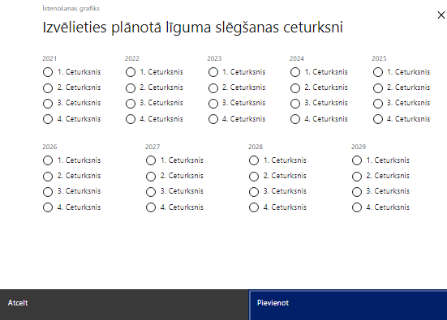 | Caur ikonu atvērt modālo logu ceturkšņa izvēlei, kur atzīmē vienu izvēles lauku (ceturksni)  Paredzot plānoto līguma slēgšanas ceturksni, ņem vērā lēmuma par projekta iesnieguma apstiprināšanu pieņemšanai nepieciešamo laiku.

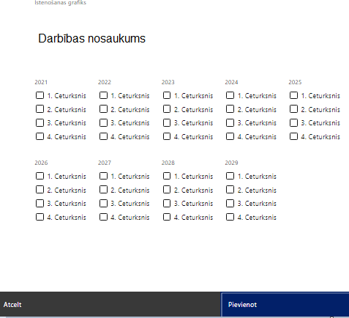 | Īstenošanas grafikā, noklikšķinot uz ikonas , pirms vēlamās darbības vai apakšdarbības, ir iespējams atzīmēt/precizēt vēlamos darbības vai apakšdarbības īstenošanas ceturkšņus.  Ja projekta darbības īstenošana ir uzsākta pirms līguma par projekta īstenošanu slēgšanas, projekta darbības aprakstā norāda informāciju par darbībām/apakšdarbībām, kas veiktas vai plānotas pirms vienošanās par projekta īstenošanu slēgšanas, un to uzsākšanas datumu.

- Atlasē tiek atbalstīti projekti, kuru īstenošanas termiņš nepārsniedz MK noteikumu 68.punktā noteikto īstenošanas termiņu – 2029.gada 31.decembri.

SADAĻA – FINANSĒJUMA SADALĪJUMS PA AVOTIEM

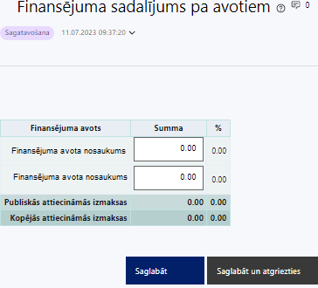 | Finansējuma avots  automātiski tiek attēloti SAM pasākuma 2.kārtas paredzētie finansējuma avoti  Finansējuma summa  Ievada projektā paredzēto finansējuma summu katram finansēšanas avotam  Norāda finansējuma apmēru atbilstoši MK noteikumu 10.punktā un 12.2.apakšpunktā noteiktajam.  Publisko un kopējo attiecināmo izmaksu summa  Tiek aprēķināta automātiski, tāpat kā finansējuma apjoma procentuālais lielums konkrētajam finansējuma avotam pa visu projekta īstenošanas laiku.

- Atlasē tiek atbalstīti projekti, kuru paredzētais ERAF un valsts budžeta finansējuma apmērs un intensitāte nepārsniedz MK noteikumu 10.punktā noteikto finansējuma apmēru un MK noteikumu 12.2.apakšpunktā noteikto intensitāti:
  - 85% ERAF;
  - 10% valsts budžeta finansējums;
  - 5% minimālais privātais līdzfinansējums.

SADAĻA – PROJEKTA BUDŽETA KOPSAVILKUMS

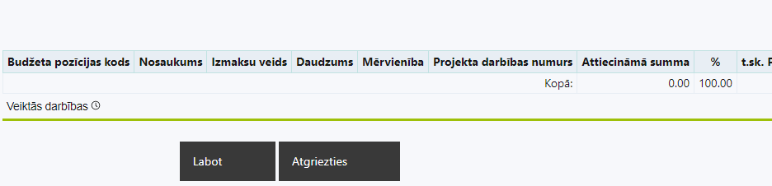 | Izvēloties funkciju “Labot” tiks atvērta projekta budžeta kopsavilkuma forma, kurā būs jāievada atbilstošā informācija

Projekta iesnieguma sadaļā “Projekta budžeta kopsavilkums” izmaksu pozīcijas ir norādītas atbilstoši MK noteikumu 42. punktā noteiktajām attiecināmajām izmaksām.

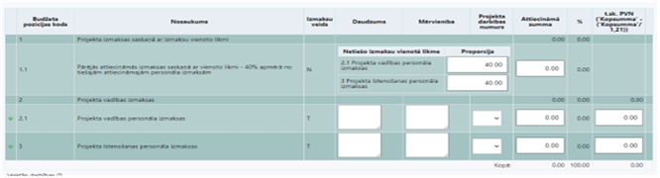

Šajā sadaļā projekta iesniedzējs:
- definētajām izmaksu pozīcijām, izmantojot pirms budžeta pozīcijas koda esošo simbolu var izveidot zemāka līmeņa izmaksu apakšpozīcijas, detalizētākai izmaksu pozīciju atspoguļošanai. Ja tiek veidotas zemāka līmeņa izmaksu pozīcijas, tad kolonnā “Nosaukums” attiecīgajai izmaksu apakšpozīcijai definē nosaukumu, kas raksturo iekļautās izmaksas. Zemākā līmeņa izmaksu pozīcijās var iekļaut tikai tādas izmaksas, kas atbilst definētās izmaksu pozīcijas atbilstošajam MK noteikumu punktam;
- kolonna “Izmaksu veids” tiks aizpildīta automātiski. Kā projekta netiešās attiecināmās izmaksas tiek plānotas vienīgi izmaksu pozīcijā “1.1. Netiešās projekta īstenošanas izmaksas saskaņā ar regulas 2021/1060 54. panta "a" apakšpunktu.”;
- kolonnā “Daudzums” norāda, atbilstošu skaitlisku lielumu, piemēram, līgumu skaitu, ilgumu mēnešos u.tml.;
- kolonnā “Mērvienība” norāda atbilstošu mērvienības nosaukumu, piemēram, pasākumi, līgumi u.tml.;
- kolonnās “Daudzums” un “Mērvienība” norādītā informācija nedrīkst būt pretrunā ar projekta iesnieguma sadaļā “Darbības” norādītajiem plānotajiem darbību rezultātiem.
- kolonnā “Projekta darbības Nr.” izvēlas un norāda atsauci uz attiecīgo projekta darbību vai apakšdarbību, uz kuru šīs izmaksas attiecināmas, ņemot vērā MK noteikumos noteiktos izmaksu attiecināmības nosacījumus. Ja izmaksas attiecināmas uz vairākām projekta darbībām vai apakšdarbībām, tad - norāda visas;
- kolonnā “Attiecināmās izmaksas” norāda attiecīgās izmaksas euro ar diviem cipariem aiz komata;
- Projekta izmaksas, kas tiek noteiktas saskaņā ar izmaksu vienoto likmi projekta budžeta kopsavilkumā tiek aprēķinātas automātiski, attiecīgajā datu laukā veicot dubultklikšķi. Ja tiek veikti labojumi izmaksu summās pozīcijām, no kurām aprēķina vienoto likmi, tad ir jāpārrēķina atkārtoti, atkārtoti veicot dubultklikšķi.
- kolonnā “t.sk. PVN” informācija nav jānorāda, ņemot vērā, ka SAM pasākuma 2.kārtā pievienotā vērtības nodokļa izmaksas nav attiecināmas.

Projekta iesnieguma sadaļā “Projekta budžeta kopsavilkums” iekļauj tikai tās izmaksas:
- kuras paredzēts segt no projekta finansējuma, tas ir, no ERAF un valsts budžeta finansējuma;
- kas ir nepieciešamas projekta īstenošanai un to nepieciešamība izriet no projekta iesnieguma sadaļā “Darbības” paredzētajām projekta darbībām;
- nodrošina rezultātu sasniegšanu (projekta iesnieguma sadaļā “Rādītāji” plānoto rezultātu un norādīto rādītāju sasniegšanu).

Plānojot attiecināmās izmaksas, jāņem vērā MK noteikumos noteiktās izmaksu pozīcijas, to ierobežojumus, kā arī:
- “Vadlīnijas attiecināmo izmaksu noteikšanai Eiropas Savienības kohēzijas politikas programmas 2021.-2027.gada plānošanas periodā”, kas pieejamas Finanšu ministrijas tīmekļa vietnē – https://www.esfondi.lv/normativie-akti-un-dokumenti/2021-2027-planosanas-periods/vadlinijas-attiecinamo-izmaksu-noteiksanai-eiropas-savienibas-kohezijas-politikas-programmas-2021-2027-gada-planosanas-perioda;
- “Vienas vienības izmaksu standarta likmes aprēķina un piemērošanas metodika 1 km izmaksām darbības programmas “Izaugsme un nodarbinātība” un Eiropas Savienības kohēzijas politikas programmas 2021.-2027. gadam īstenošanai”, kas pieejamas Finanšu ministrijas tīmekļa vietnē – https://www.esfondi.lv/normativie-akti-un-dokumenti/2021-2027-planosanas-periods/vienas-vienibas-izmaksu-standarta-likmes-aprekina-un-piemerosanas-metodika-1-km-izmaksam-darbibas-programmas-izaugsme-un-nodarbinatiba-un-eiropas-savienibas-kohezijas-politikas-programmas-2021-2027-gadam-istenosanai;
- “Vienas vienības izmaksu standarta likmes aprēķina un piemērošanas metodika iekšzemes komandējumu izmaksām darbības programmas ”Izaugsme un nodarbinātība” īstenošanai”, kas pieejamas Finanšu ministrijas tīmekļa vietnē – https://www.esfondi.lv/normativie-akti-un-dokumenti/2021-2027-planosanas-periods/vienas-vienibas-izmaksu-standarta-likmes-aprekina-un-piemerosanas-metodika-iekszemes-komandejumu-izmaksam-darbibas-programmas-izaugsme-un-nodarbinatiba-un-eiropas-savienibas-kohezijas-politikas-programmas-2021-2027-gadam-istenosanai;
- Citas vadošās iestādes un atbildīgās iestādes sagatavotās 2021.-2027. gada plānošanas perioda vienkāršoto izmaksu metodikas, kuras attiecināmas SAM pasākuma 2.kārtas ietvaros.

- Atbilstoši MK noteikumu 49.punktam noteikumos minētās izmaksas finansējuma saņēmējam ir attiecināmas, ja tās radušās ne agrāk par brīdi, kad projekta iesniedzējs iesniedzis projekta iesniegumu informācijas sistēmā, ja tās atbilst MK noteikumos minētām izmaksu pozīcijām.
- Projektā nav attiecināmas izmaksas, kas noteiktas MK noteikumu 48.punktā.
- Izmaksām projekta budžeta kopsavilkumā ir jābūt atainotām tā, lai ir skaidrs, kā projekta iesniedzējs ir nonācis līdz gala summai katrā izdevumu pozīcijā, t.i., izmaksu pozīcijām jābūt sadalītām apakšpozīcijās un izmaksu vienībās, kā arī izmaksu pozīciju vienības un skaits ļauj secināt, ka tās atbilst projektā izvirzīto mērķu un rādītāju sasniegšanai. Detalizētu skaidrojumu par projekta budžetā iekļauto izmaksu apjomu un to veidošanos var pievienot projekta iesniegumam pielikumā.

- Atlasē tiek atbalstīts projekts, kura plānotās attiecināmās izmaksas:
- atbilst MK noteikumu 42., 43., 44., 45., 46., 47., un 49. punktā noteiktajam;
- ir nepieciešamas projekta plānoto darbību īstenošanai, kā arī mērķa grupas vajadzību nodrošināšanai, projekta iesniegumā definēto problēmu risināšanai, un nodrošina projektā izvirzītā mērķa un rādītāju sasniegšanu;
- kurām projekta iesniegumā (sadaļā “Darbības”) un pievienotajos pielikumos ir sniegts lietderīguma pamatojums un izmaksu apmēra pamatojums– t.i., projekta iesniegumā plānotās izmaksas atbilst vidējām tirgus cenām konkrētās izmaksu pozīcijās (informāciju var pamatot ar, piemēram, publiski pieejamu avotu par preču vai pakalpojumu cenām norādīšanu, provizorisku tirgus izpēti, noslēgtiem nodomu protokoliem vai līgumiem (ja attiecināms), u.c. informāciju).

Projekta budžeta kopsavilkums
Kods | Izmaksu pozīcijas nosaukums* | Izmaksu veids (tiešās/ netiešās) | Vienas vienības izmaksu pielietojums  (ir vai nav**) | Daudzums | Mērvienība ** | Projekta darbības Nr. | Izmaksas | KOPĀ |  | t.sk. PVN
 |  |  |  |  |  |  | Attiecināmās | EUR | % | t.sk. PVN
1. | Projekta izmaksas saskaņā ar vienoto izmaksu likmi  Atbilstoši MK noteikumu 46.punktam.  Netiešās projekta īstenošanas izmaksas saskaņā ar regulas 2021/1060 54. panta "a" apakšpunktu. | netiešās | 7% no 2., 3., 4., un 10.
2. | Projekta vadības izmaksas | tiešās
2.1. | Projekta vadības personāla atlīdzības izmaksas  Atbilstoši MK noteikumu 45.1.apakšpunktam budžeta pozīcijās 2.1. un 3.1. iekļautās izmaksas kopā veido ne vairāk kā 30 % no kopējām attiecināmajām izmaksām. | tiešās
2.1.1. | Personāla atlīdzības izmaksas piesaistot projekta vadības personālu uz darba līguma pamata, tai skaitā darba alga, valsts sociālās apdrošināšanas obligātās iemaksas un atvaļinājuma nauda  Atbilstoši MK noteikumu 42.1.1.apakšpunktam.  Izmaksas attiecināmas atbilstoši atbildīgās iestādes izstrādātajai vienkāršoto izmaksu metodikai, kas saskaņota ar vadošo iestādi, no līguma par projekta īstenošanu noslēgšanas brīža starp sadarbības iestādi un sadarbības tīklu. Gadījumā, ja vienkāršoto izmaksu metodikas nav izstrādātas un saskaņotas ar vadošo iestādi, līdz atlases izsludināšanai, projekta iesniegumā izmaksas plāno atbilstoši faktiskajām izmaksām. | tiešās
2.1.2. | Personāla atlīdzības izmaksas piesaistot projekta vadības personālu uz uzņēmuma līguma pamata  Atbilstoši MK noteikumu 42.1.2.apakšpunktam.  Izmaksas attiecināmas atbilstoši atbildīgās iestādes izstrādātajai vienkāršoto izmaksu metodikai, kas saskaņota ar vadošo iestādi, no līguma par projekta īstenošanu noslēgšanas brīža starp sadarbības iestādi un sadarbības tīklu. Gadījumā, ja vienkāršoto izmaksu metodikas nav izstrādātas un saskaņotas ar vadošo iestādi, līdz atlases izsludināšanai, projekta iesniegumā izmaksas plāno atbilstoši faktiskajām izmaksām. | tiešās
2.2. | Pārējās vadības izmaksas  Atbilstoši MK noteikumu 45.3.apakšpunktam budžeta pozīcijās 2.2. un 3.2. iekļautās izmaksas kopā veido ne vairāk kā 7 % no kopējām attiecināmajām izmaksām. | tiešās
2.2.1. | Sadarbības tīkla projekta vadītāja iekšzemes komandējumu izmaksas, tai skaitā transporta, naktsmītnes un dienas naudas izmaksas;  Atbilstoši MK noteikumu 42.4.apakšpunktam. | tiešās
2.2.2. | Sadarbības tīkla projekta vadītāja ārvalstu komandējumu izmaksas, tai skaitā transporta, naktsmītnes un dienas naudas izmaksas;  Atbilstoši MK noteikumu 42.5.apakšpunktam. | tiešās
3. | Projekta īstenošanas personāla izmaksas | tiešās
3.1. | Projekta īstenošanas personāla atlīdzības izmaksas  Atbilstoši MK noteikumu 45.1.apakšpunktam budžeta pozīcijās 2.1. un 3.1. iekļautās izmaksas kopā veido ne vairāk kā 30 % no kopējām attiecināmajām izmaksām. | tiešās
3.1.1. | Personāla atlīdzības izmaksas piesaistot projekta īstenošanas personālu uz darba līguma pamata, tai skaitā darba alga, valsts sociālās apdrošināšanas obligātās iemaksas un atvaļinājuma nauda  Atbilstoši MK noteikumu 42.1.1.apakšpunktam.  Izmaksas attiecināmas atbilstoši atbildīgās iestādes izstrādātajai vienkāršoto izmaksu metodikai, kas saskaņota ar vadošo iestādi, no līguma par projekta īstenošanu noslēgšanas brīža starp sadarbības iestādi un sadarbības tīklu. Gadījumā, ja vienkāršoto izmaksu metodikas nav izstrādātas un saskaņotas ar vadošo iestādi, līdz atlases izsludināšanai, projekta iesniegumā izmaksas plāno atbilstoši faktiskajām izmaksām. | tiešās
3.1.2. | Personāla atlīdzības izmaksas piesaistot projekta īstenošanas personālu uz uzņēmuma līguma pamata  Atbilstoši MK noteikumu 42.1.2.apakšpunktam.  Izmaksas attiecināmas atbilstoši atbildīgās iestādes izstrādātajai vienkāršoto izmaksu metodikai, kas saskaņota ar vadošo iestādi, no līguma par projekta īstenošanu noslēgšanas brīža starp sadarbības iestādi un sadarbības tīklu. Gadījumā, ja vienkāršoto izmaksu metodikas nav izstrādātas un saskaņotas ar vadošo iestādi, līdz atlases izsludināšanai, projekta iesniegumā izmaksas plāno atbilstoši faktiskajām izmaksām. | tiešās
3.2. | Pārējās projekta īstenošanas personāla izmaksas  Atbilstoši MK noteikumu 45.3.apakšpunktam budžeta pozīcijās 2.2. un 3.2. iekļautās izmaksas kopā veido ne vairāk kā 7 % no kopējām attiecināmajām izmaksām. | tiešās
3.2.1. | Sadarbības tīkla projekta īstenošanas personāla iekšzemes komandējumu izmaksas, tai skaitā transporta, naktsmītnes un dienas naudas izmaksas;  Atbilstoši MK noteikumu 42.4.apakšpunktam. | tiešās
3.2.2. | Sadarbības tīkla p projekta īstenošanas personāla ārvalstu komandējumu izmaksas, tai skaitā transporta, naktsmītnes un dienas naudas izmaksas;  Atbilstoši MK noteikumu 42.5.apakšpunktam. | tiešās
3.2.3. | Sadarbības tīkla dalībnieku ārvalstu komandējumu izmaksas, kas saistītas ar tūrisma produktu pārdošanu ārvalstu tirgos, tai skaitā transporta, naktsmītnes un dienas naudas izmaksas;  Atbilstoši MK noteikumu 42.6.apakšpunktam. | tiešās
4. | Mērķa grupas nodrošinājuma izmaksas | tiešās
4.1. | Ar tūrisma produktu izstrādi, attīstību vai tūrisma veida attīstību saistīto pētījumu vai izpētes veikšanas izmaksas  Atbilstoši MK noteikumu 42.2.apakšpunktam.  Izmaksas attiecināmas atbilstoši atbildīgās iestādes izstrādātajai vienkāršoto izmaksu metodikai, kas saskaņota ar vadošo iestādi, no līguma par projekta īstenošanu noslēgšanas brīža starp sadarbības iestādi un sadarbības tīklu. Gadījumā, ja vienkāršoto izmaksu metodikas nav izstrādātas un saskaņotas ar vadošo iestādi, līdz atlases izsludināšanai, projekta iesniegumā izmaksas plāno atbilstoši faktiskajām izmaksām. | tiešās
4.2. | Tūrisma produktu izstrādes izmaksas, tai skaitā produktu izveidei, testēšanai un izmēģināšanai nepieciešamie pamatlīdzekļi  Atbilstoši MK noteikumu 42.3.apakšpunktam.  Atbilstoši MK noteikumu 45.2.apakšpunktam produktu izveidei, testēšanai un izmēģināšanai nepieciešamo pamatlīdzekļu izmaksas ne vairāk kā 20 % no kopējām attiecināmajām izmaksām.  Izmaksas attiecināmas atbilstoši atbildīgās iestādes izstrādātajai vienkāršoto izmaksu metodikai, kas saskaņota ar vadošo iestādi, no līguma par projekta īstenošanu noslēgšanas brīža starp sadarbības iestādi un sadarbības tīklu. Gadījumā, ja vienkāršoto izmaksu metodikas nav izstrādātas un saskaņotas ar vadošo iestādi, līdz atlases izsludināšanai, projekta iesniegumā izmaksas plāno atbilstoši faktiskajām izmaksām. | tiešās
4.3. | Izmaksas, kas saistītas ar dalību izstādēs vai konferencēs  Atbilstoši MK noteikumu 42.7. apakšpunktam.  Atbilstoši MK noteikumu 43.punktam minētās izmaksas nav attiecināmas uz izstādēm, kurās aģentūra organizē Latvijas nacionālo stendu. | tiešās
4.3.1 | Stenda dizaina izstrādes, stenda izgatavošanas, nomas, uzstādīšanas un stenda darbības nodrošināšanas izmaksas  Atbilstoši MK noteikumu 42.7.1.apakšpunktam. | tiešās
4.3.2. | Materiālu transportēšanas izmaksas līdz izstādes, konferenču vai semināru norises vietai un atpakaļ, iekraušanas, izkraušanas un uzglabāšanas izmaksas  Atbilstoši MK noteikumu 42.7.2.apakšpunktam. | tiešās
4.3.3. | Starptautiskās izstādes vai konferences organizatora noteiktās izmaksas par piedalīšanos izstādē vai konferencē, kā arī ar izstādi vai konferenci saistīto papildpakalpojumu izmaksas, tai skaitā dalības maksa, ekspozīcijas laukuma, stenda nomas, tehniskā aprīkojuma, elektrības, stenda uzkopšanas izmaksas, izmaksas, kas saistītas ar informācijas ievietošanu izstādes katalogā  Atbilstoši MK noteikumu 42.7.3.apakšpunktam. | tiešās
4.4. | Mārketinga un atpazīstamības veicināšanas izmaksas, tai skaitā teksta sagatavošanas, tulkošanas, materiālu transportēšanas un maketa sagatavošanas izmaksas  Atbilstoši MK noteikumu 42.8.apakšpunktam.  Atbilstoši MK noteikumu 45.4.apakšpunktam budžeta pozīcijās 4.4. un 4.8. iekļautās izmaksas kopā veido ne vairāk kā 30 % no kopējām attiecināmajām izmaksām. | tiešās
4.5. | Nozarei specifisku praktisko un tematisko apmācību izmaksas  Atbilstoši MK noteikumu 42.9.apakšpunktam. | tiešās
4.6. | Telpu un tehniskā aprīkojuma nomas izmaksas, kas saistītas ar sadarbības tīkla aktivitāšu organizēšanu  Atbilstoši MK noteikumu 42.10.apakšpunktam. | tiešās
4.7. | The European Secretariat for Cluster Analysis (ESCA) noteiktās izmaksas, kas saistītas ar MK noteikumu 59. punktā minēto Eiropas Klasteru izcilības iniciatīvas novērtējuma saņemšanu (www.cluster-analysis.org)  Atbilstoši MK noteikumu 42.11.apakšpunktam. | tiešās
4.8. | Izmaksas, kas saistītas ar dalību starptautiskos konkursos, tai skaitā dalības maksa, materiālu sagatavošanu, starptautiskās žūrijas (inspekcijas) vizīšu izmaksas, konkursa dalībnieku komandējumu izmaksas  Atbilstoši MK noteikumu 42.12.apakšpunktam.  Atbilstoši MK noteikumu 45.4.apakšpunktam budžeta pozīcijās 4.4. un 4.8. iekļautās izmaksas kopā veido ne vairāk kā 30 % no kopējām attiecināmajām izmaksām.  Izmaksas attiecināmas atbilstoši atbildīgās iestādes izstrādātajai vienkāršoto izmaksu metodikai, kas saskaņota ar vadošo iestādi, no līguma par projekta īstenošanu noslēgšanas brīža starp sadarbības iestādi un sadarbības tīklu. Gadījumā, ja vienkāršoto izmaksu metodikas nav izstrādātas un saskaņotas ar vadošo iestādi, līdz atlases izsludināšanai, projekta iesniegumā izmaksas plāno atbilstoši faktiskajām izmaksām. | tiešās
4.9. | Izmaksas, kas saistītas ar starptautiskās sertifikācijas iegūšanu, kas uzlabo tūrisma produktu eksportspēju, to pamatojot  Atbilstoši MK noteikumu 42.13.apakšpunktam.  Izmaksas attiecināmas atbilstoši atbildīgās iestādes izstrādātajai vienkāršoto izmaksu metodikai, kas saskaņota ar vadošo iestādi, no līguma par projekta īstenošanu noslēgšanas brīža starp sadarbības iestādi un sadarbības tīklu. Gadījumā, ja vienkāršoto izmaksu metodikas nav izstrādātas un saskaņotas ar vadošo iestādi, līdz atlases izsludināšanai, projekta iesniegumā izmaksas plāno atbilstoši faktiskajām izmaksām. | tiešās
4.10. | Dalības maksas starptautiskās sadarbības platformās un organizācijās  Atbilstoši MK noteikumu 42.14.apakšpunktam. | tiešās
10. | Informatīvo un publicitātes pasākumu izmaksas  Atbilstoši MK noteikumu 42.15.apakšpunktam.  Izmaksas obligāto komunikācijas un vizuālās identitātes pasākumu nodrošināšanai.  Izmaksas attiecināmas atbilstoši atbildīgās iestādes izstrādātajai vienkāršoto izmaksu metodikai, kas saskaņota ar vadošo iestādi, no līguma par projekta īstenošanu noslēgšanas brīža starp sadarbības iestādi un sadarbības tīklu. Gadījumā, ja vienkāršoto izmaksu metodikas nav izstrādātas un saskaņotas ar vadošo iestādi, līdz atlases izsludināšanai, projekta iesniegumā izmaksas plāno atbilstoši faktiskajām izmaksām. | tiešās
KOPĀ

SADAĻA - OBLIGĀTIE PIELIKUMI

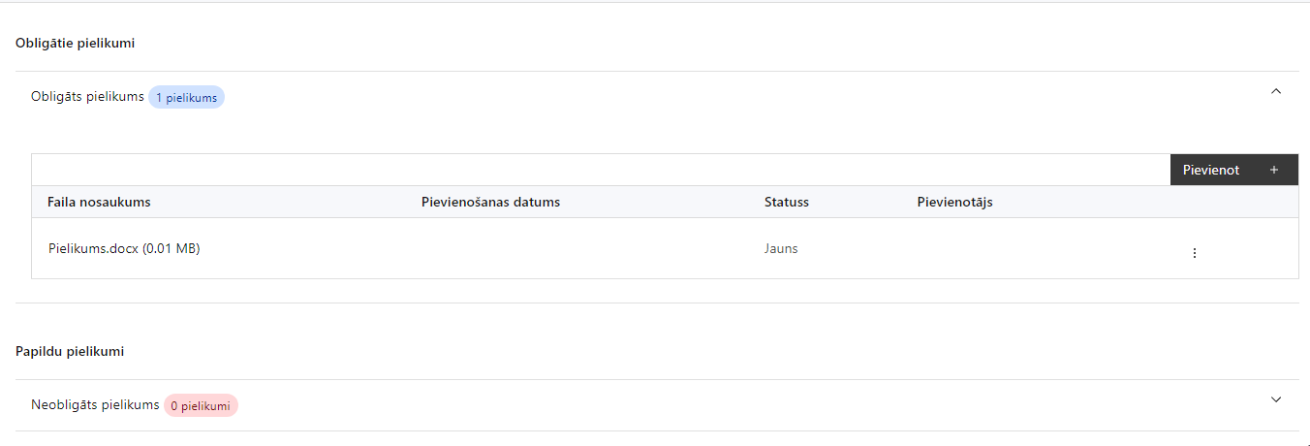

Obligātie pielikumi:

- Sadarbības tīkla stratēģija atbilstoši MK noteikumu 1. pielikumam;
- Latvijas Investīciju un attīstības aģentūras (turpmāk – aģentūra) atzinums par sadarbības tīkla stratēģiju un darbības plānu, kā arī citus aģentūras atzinumus, ja attiecināms;
- Sadarbības tīklu projekta iesniegumā norādīto dalībnieku un sadarbības partneru (ja attiecināms) apliecinājums par dalību projektā;
- Apliecinājums par sadarbības tīkla pieredzi;
- Projekta dalībnieku saraksts, norādot MK noteikumu 21.3. un 21.4., 25.4. un 25.5. apakšpunktos minētos finanšu rādītājus.
- Sadarbības tīkla iekšējā kārtība/procedūra par de minimis atbalsta piešķiršanu sadarbības tīkla dalībniekiem;
- De minimis atbalsta uzskaites sistēmā sagatavota veidlapa par sniedzamo informāciju de minimis atbalsta uzskaitei un piešķiršanai, vai projekta iesniegumā norāda sistēmā izveidotās un apstiprinātās veidlapas identifikācijas numurs un apliecina, ka uzskaites veidlapā norādītā informācija ir pilnīga un patiesa;
- Līgumu un rēķinu kopijas par sniegtajiem pakalpojumiem un projekta iesniedzēja apliecinājumu, ka vismaz viens sadarbības tīkla dalībnieks pēdējo trīs gadu laikā ir organizējis vismaz vienu starptautisku tūrisma pakalpojumu, kurā iesaistīti vismaz 40 dalībnieki, klienti no vismaz 2 ārvalstīm un pakalpojuma realizācijā piedalījušies vismaz 3 tūrisma nozares jomu (viesnīca, transports, ēdināšana, tehnika, gidi, kultūrvietas u.c.) pārstāvji;
- Projekta budžetā (projekta iesnieguma sadaļā “Projekta budžeta kopsavilkums”) norādīto izmaksu apmēru pamatojošos dokumentus (ja tādi ir) un/vai izmaksu apmēra pamatojumu – t.i., projekta iesniegumā plānotās izmaksas atbilst vidējām tirgus cenām konkrētās izmaksu pozīcijās (informāciju var pamatot ar, piemēram, publiski pieejamu avotu par preču vai pakalpojumu cenām norādīšanu, provizorisku tirgus izpēti¹, noslēgtiem nodomu protokoliem vai līgumiem, pieredzi līdzīgos projektos, u.c. informāciju);
- Katra sadarbības tīkla dalībnieka deklarācija par komercsabiedrības atbilstību mazajai (sīkajai) vai vidējai komercsabiedrībai (Ministru kabineta 2014. gada 16. decembra noteikumi Nr. 776 "Kārtība, kādā komercsabiedrības deklarē savu atbilstību mazās (sīkās) un vidējās komercsabiedrības statusam" 1. pielikums un 2. pielikums);

Papildu pielikumi:
- Projekta iepirkumu plāns (ja tāds ir izstrādāts), kurā ietvertais(-ie) iepirkuma(-u) priekšmets(-i):
  - atbilst Ministru kabineta 2017.gada 20.jūnija noteikumos Nr.353 “Prasības zaļajam publiskajam iepirkumam un to piemērošanas kārtība” (turpmāk – MK noteikumi Nr. 353) noteiktajām grupām un tam(tiem) piemērotas MK noteikumos Nr.353 noteiktie zaļā publiskā iepirkuma prasības un kritēriji;
  - neatbilst MK noteikumos Nr.353 noteiktajām grupām;
- Projekta iesnieguma sadaļu vai pielikumu tulkojums (ja attiecināms).

SADAĻA - APLIECINĀJUMI

Obligātie apliecinājumi

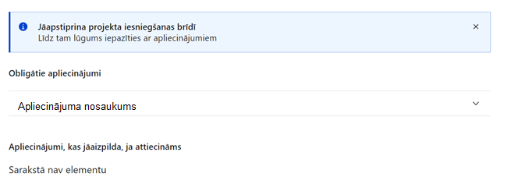
Apliecinājums

Manis pārstāvētā projekta iesniedzēja un sadarbības partnera, ja tāds projektā ir paredzēts, vārdā apliecinu, ka:
- projekta iesniedzējs un tā sadarbības partneris, ja tāds projektā ir paredzēts, t. sk. projekta iesniedzēja un sadarbības partnera, ja tāds projektā ir paredzēts, valdes vai padomes loceklis vai prokūrists, vai persona, kura ir pilnvarota pārstāvēt projekta iesniedzēju vai sadarbības partneri ar filiāli saistītās darbībās, neatbilst nevienam no Eiropas Savienības fondu 2021.–2027. gada plānošanas perioda vadības likuma 22. panta pirmajā daļā minētajiem projektu iesniedzēju izslēgšanas noteikumiem (nav attiecināms uz tiešās vai pastarpinātās pārvaldes iestādēm, atvasinātām publiskām personām, citām valsts iestādēm);
- projekta iesniedzēja rīcībā ir pietiekami finanšu resursi projekta īstenošanas nodrošināšanai pienācīgā apjomā (nav attiecināms uz valsts budžeta iestādēm);
- projekta iesniegumā un tā pielikumos sniegtās ziņas atbilst patiesībai un projekta īstenošanai pieprasītais Eiropas Savienības fonda līdzfinansējums tiks izmantots saskaņā ar projekta iesniegumā noteikto;
- nav zināmu iemeslu, kādēļ šis projekts nevarētu tikt īstenots vai varētu tikt aizkavēta tā īstenošana, un apstiprinu, ka projektā noteiktās saistības iespējams veikt normatīvajos aktos par attiecīgās Eiropas Savienības fonda specifiskā atbalsta mērķa vai tā pasākuma īstenošanu noteiktajos termiņos;
- atbilstoši normatīvo aktu nosacījumiem projekts netiek un nav ticis finansēts/līdzfinansēts no citiem Eiropas Savienības finanšu avotiem vai citiem ārvalstu finanšu instrumentiem, kā arī valsts un pašvaldību budžeta līdzekļiem, un projekta ietvaros plānotās darbības nepārklājas ar darbībām, kas tiek finansētas citu Eiropas Savienības fondu specifisko atbalsta mērķu un citu ārvalstu finanšu instrumentu ietvaros, kā arī no valsts un pašvaldību budžeta līdzekļiem, un projekta iesnieguma apstiprināšanas gadījumā šis projekta iesniegums un tajā minētās plānotās darbības netiks iesniegtas finansēšanai/līdzfinansēšanai no citiem finanšu avotiem;
- projekta iesniegumam pievienotie dokumentu atvasinājumi, ja tādi ir pievienoti, atbilst manā rīcībā esošiem dokumentu oriģināliem;
- projekta iesniegumam pievienoto dokumentu tulkojumi, ja tādi ir pievienoti, ir pareizi;
- esmu iepazinies(-usies), ar attiecīgā Eiropas Savienības fonda specifiskā atbalsta mērķa, tā pasākuma vai atlases kārtas nosacījumiem un atlases nolikumā noteiktajām prasībām;
- piekrītu projekta iesniegumā norādīto datu apstrādei Kohēzijas politikas fondu vadības informācijas sistēmā un to nodošanai citām valsts informācijas sistēmām, institūcijām.
Apzinos, ka:
- projektu var neapstiprināt līdzfinansēšanai no Eiropas Savienības fonda, ja projekta iesniegums nav pilnībā un kvalitatīvi aizpildīts, normatīvajos aktos par attiecīgā Eiropas Savienības fonda specifiskā atbalsta mērķa, tā pasākuma vai atlases kārtas īstenošanu plānotais Eiropas Savienības fonda finansējums projekta apstiprināšanas brīdī ir izlietots vai citos projektu iesniegumu atlases nolikumā noteiktajos gadījumos;
- projekta izmaksu pieauguma gadījumā projekta iesniedzējs sedz visas izmaksas, kas var rasties izmaksu svārstību rezultātā;
- projekts būs jāīsteno saskaņā ar projekta iesniegumā paredzētajām darbībām un rezultāti jāuztur atbilstoši projekta iesniegumā minētajam;
- nepatiesas apliecinājumā sniegtās informācijas gadījumā normatīvajos aktos noteiktās sankcijas var tikt uzsāktas gan pret mani, gan arī pret manis pārstāvēto juridisko personu – projekta iesniedzēju.

Apliecinājums par informētību attiecībā uz interešu konflikta jautājumu regulējumu
un to integrāciju iekšējās kontroles sistēmā

Apliecinu, ka:
- esmu informēts(-a) par Eiropas Parlamenta un Padomes 2018. gada 18. jūlija Regulas (ES, Euratom) 2018/1046 par finanšu noteikumiem, ko piemēro Savienības vispārējam budžetam, ar kuru groza Regulas (ES) Nr. 1296/2013, (ES) Nr. 1301/2013, (ES) Nr. 1303/2013, (ES) Nr. 1304/2013, (ES) Nr. 1309/2013, (ES) Nr. 1316/2013, (ES) Nr. 223/2014, (ES) Nr. 283/2014 un Lēmumu Nr. 541/2014/ES un atceļ Regulu (ES, Euratom) Nr. 966/2012 (turpmāk – Finanšu regula), Ministru kabineta 2017. gada 28. februāra noteikumu Nr. 104 “Noteikumi par iepirkuma procedūru un tās piemērošanas kārtību pasūtītāja finansētiem projektiem” un Eiropas Komisijas paziņojuma Nr. C/2021/2119 “Norādījumi par izvairīšanos no interešu konfliktiem un to pārvaldību saskaņā ar Finanšu regulu 2021/C 121/01” prasībām un apņemos tās ievērot;
- organizācijā ir izveidota iekšējās kontroles sistēma korupcijas un interešu konflikta riska novēršanai, kas sevī ietver arī:
- pasākumus interešu konflikta riska kontrolei (preventīvus pasākumus un konstatēšanas pasākumus interešu konflikta riska kontrolei, t. sk. paziņošanas procedūru, labošanas pasākumus) tai skaitā ietverot informāciju par interešu konflikta novēršanu saskaņā ar Finanšu regulas 61. pantu;
- pasākumus krāpšanas un korupcijas risku novēršanai;
- iekšējās informācijas aprites un komunikācijas pasākumus par interešu konflikta, krāpšanas un korupcijas riska novēršanu;
- ētikas kodeksu;
- procedūru disciplināratbildības piemērošanai;
- kārtību, kādā darbiniekiem ir jārīkojas gadījumā, ja tie vēlas ziņot par iespējamiem pārkāpumiem (tai skaitā iespējamām koruptīvām darbībām), ietverot pasākumus, lai nodrošinātu ziņotāja anonimitāti un aizsardzību;
- pasākumus aizliegto vienošanos riska kontrolei;
- dubultā finansējuma novēršanas mehānismu pret citiem finansēšanas avotiem, tai skaitā pret Eiropas Savienības kohēzijas politikas programmu 2021.–2027.gadam, Eiropas Savienības struktūrfondu un Kohēzijas fonda 2014.–2020.gada plānošanas perioda darbības programmu “Izaugsme un nodarbinātība” un citiem ārvalstu finanšu instrumentiem;
- ziņošanas mehānismu kompetentajām iestādēm par potenciāliem administratīviem vai kriminālpārkāpumiem.

Apliecinājums par projekta īstenošanas nosacījumu ievērošanu

Apliecinu, ka:
- tiks izstrādāts sadarbības tīkla darbības plāns atbilstoši Ministru kabineta 2023.gada 22.augusta noteikumu Nr.473 “Eiropas Savienības kohēzijas politikas programmas 2021.–2027. gadam 1.2. prioritārā virziena “Atbalsts uzņēmējdarbībai” 1.2.3. specifiskā atbalsta mērķa “Veicināt ilgtspējīgu izaugsmi, konkurētspēju un darba vietu radīšanu MVU, tostarp ar produktīvām investīcijām” 1.2.3.6. pasākuma “Tūrisma produktu attīstības programma” īstenošanas noteikumi” (turpmāk – MK noteikumi) 2. pielikumam:
  - pirmā kalendāra gada darbības plāns:
    - viena mēneša laikā pēc projekta iesnieguma apstiprināšanas tiks iesniegts izvērtēšanai Latvijas investīciju un attīstības aģentūrā (turpmāk – aģentūra);
    - pēc aģentūras atzinuma saņemšanas, bet ne vēlāk kā divu mēnešu laikā pēc projekta iesnieguma apstiprināšanas tiks iesniegts Kohēzijas politikas fondu vadības informācijas sistēmā, pievienojot aģentūras atzinumu;
  - katra nākamā kalendāra gada darbības plāns:
    - līdz 1. novembrim tiks iesniegts izvērtēšanai aģentūrā;
    - pēc aģentūras atzinuma saņemšanas līdz 31. decembrim tiks iesniegts Kohēzijas politikas fondu vadības informācijas sistēmā, pievienojot aģentūras atzinumu;
- projekta īstenošanas laikā grozījumi sadarbības tīkla darbībās plānā tiks veikti tikai pēc saskaņošanas ar aģentūru;
- tiks uzkrāta un reizi gadā aģentūrā iesniegta šāda informācija:
  - sadarbības tīkla dalībnieku neto apgrozījums, izdalot neto apgrozījumu pa tūrisma produktiem un pakalpojumiem;
  - sadarbības tīkla dalībnieku gada ieņēmumi no ārvalstu ceļotājiem dalījumā pa ārvalstu ceļotāju pārstāvētajām valstīm;
  - sadarbības tīklu ietvaros izstrādāto tūrisma produktu skaits un apraksts;
  - vietējās un starptautiskās sadarbības veicināšanas darbību skaits un apraksts;
  - sadarbības tīkla ietvaros veikto mārketinga aktivitāšu skaits, raksturojums un efektivitātes izvērtējums;
  - apraksts par sadarbību ar pētniecības un zināšanu izplatīšanas organizācijām, informācija par inovatīviem risinājumiem tūrisma produktu radīšanā un piedāvāšanā;
  - sadarbības tīkla dalībnieku darbinieku skaits, kas saņēmuši apmācības pasākuma ietvaros;
- mainoties sadarbības tīklu dalībniekiem, tiks nodrošināta MK noteikumu 65.4. apakšpunktā minētā nosacījuma izpilde un projekta īstenošanas laikā sadarbības tīkla dalībnieku izstāšanās skaits nebūs lielāks par 50 % no projekta iesniegumā norādītajiem sadarbības tīkla dalībniekiem;
- tiks nodrošināta principa “nenodarīt būtisku kaitējumu” ievērošana atbalsta sniegšanā, lai gala labuma guvēja pieteikumā iekļautajai atbalstāmajai darbībai ir nebūtiska vai neesoša paredzamā ietekme uz visiem vides mērķiem, vērtējot gan tiešās, gan primārās netiešās sekas visā aprites ciklā;
- projekta īstenošanai nepieciešamo preču un pakalpojumu iegādi sadarbības tīkls un sadarbības tīkla dalībnieki veiks atklātā, pārredzamā, konkurenci nodrošinošā, sociāli atbildīgā veidā saskaņā ar normatīvajiem aktiem publisko iepirkumu jomā un ievērojot nediskriminācijas principus;
- tiks pildīti MK noteikumu 65.punktā noteiktie sadarbības tīkla pienākumi un 66.punktā noteiktie sadarbības tīkla dalībnieku pienākumi.

Apliecinājumi, kas jāaizpilda, ja attiecināms
Šajā pasākuma kārtā nav paredzēti apliecinājumi, kas jāaizpilda.

Horizontālais princips “Vienlīdzība, iekļaušana, nediskriminācija un pamattiesību ievērošana”

